Opdracht: Medicijnen van Molecuul tot Mens

Inhoud

Inhoud 0
Inleiding 1
Opdrachten 2
Practica 11
Oplosbaarheid van geneesmiddelen 11
Kwalitatieve bepaling van acetylsalicylzuur met behulp van ijzer(III)chloride 13
Samenvatting Farmacokinetiek/dynamiek 15
Slot 17

Inleiding
Medicijnen, iedereen kent ze wel, althans, kent iedereen ze wel? Al gelijk na het lezen van de eerste paragraaf komen wij onbekende termen tegen: target finding, leadmolecuul, noem het maar op. Er blijkt dus veel meer achter een medicijn te zitten dan wij misschien denken. In dit portfolio: ‘Medicijnen, van mens tot molecuul’ hopen wij er dan ook achter te komen wat deze processen precies zijn en hoe bijvoorbeeld het lichaam omgaat met deze medicijnen. Verder verwachten wij practica met alledaagse medicijnen om bijvoorbeeld te kijken naar hun werking of oplosbaarheid, waarbij misschien een beetje schei- of natuurkunde komt kijken.

Opdrachten

1. V) Lees de paragraaf 1.1 ‘Verschillende fasen in geneesmiddelonderzoek’. Maak van de hierin genoemde fasen een schematisch overzicht.
1. A) Interventie → ‘doeleiwit’ → zoeken naar biologisch actieve stof (‘lead finding’) → ‘lead optimization’ → ontwikkelen leadmolecuul → werking leadmolecuul

3.1 V) Vergelijk jouw overzicht uit opdracht 1 met het schema van figuur 2. Maak een grafiek van je overzicht, waarin je één aspect uit het schema (bijvoorbeeld de kosten, of de hoeveelheid tijd, of het aantal moleculen/potentiële geneesmiddelen) er in de vormgeving zodanig uitlicht dat je in één oogopslag kunt zien of dit aspect (enorm) daalt of juist stijgt.
3.1 A) 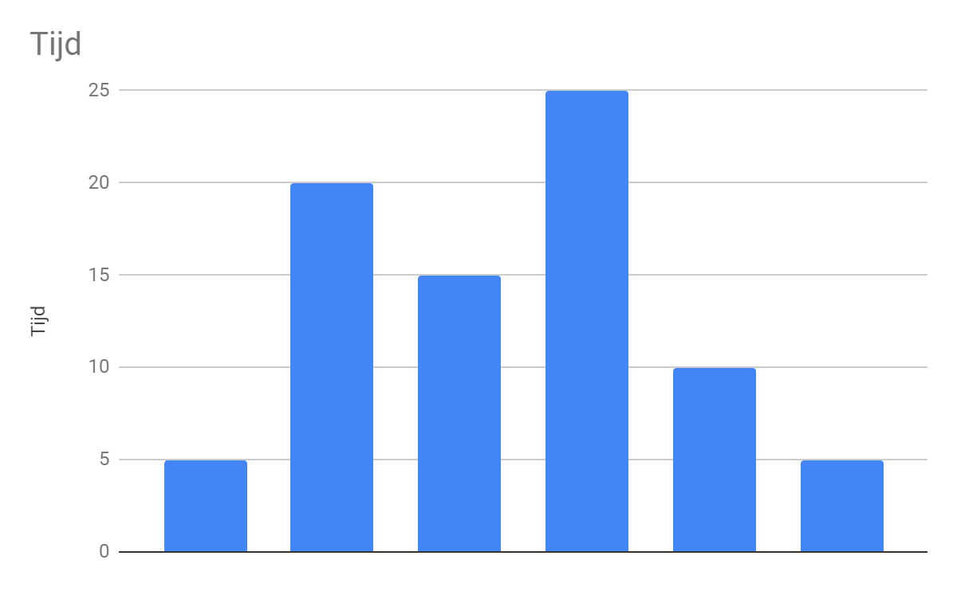

3.2 A V) Wat is dubbelblind onderzoek?
3.2 A A) Een (statistisch) onderzoek met proefpersonen heet dubbelblind als noch de proefpersoon, noch de onderzoeker gedurende het experiment kennis heeft over wie tot de experimentele groep behoort en wie tot de controlegroep.

3.2 B V) Waarom wordt door middel van loting bepaald of een patiënt het medicijn of een placebo krijgt?
3.2 B A) Met de loting wordt bereikt dat beide behandelgroepen vergelijkbaar zijn, wat betreft alle factoren die bij patiënten het effect van de interventie zouden kunnen beïnvloeden (leeftijd, bloeddruk, leefgewoonten, geslacht, gewicht, enz.). Hierdoor zullen deze factoren de resultaten van het onderzoek niet vertekenen.

3.3 V) Zet een klinisch onderzoek fase 1 op voor een mogelijk geneesmiddel tegen obesitas (overgewicht). Maak een advertentietekst en bedenk een aantal randvoorwaarden.
3.3 A)

4.1 V) Zoek uit wat in de farmacologie een blockbuster is.
4.1 A) Blockbusters zijn zeer succesvolle en effectieve medicijnen. Men spreekt van een blockbuster als een middel een jaaromzet van meer dan $1 miljard heeft.

4.2 V) Lees het bericht ‘US woman dies after water contest’ in bron 3. Hieruit blijkt dat de giftigheid van een stof afhangt van de dosis, en dat dit zelfs voor water geldt. Zoek uit hoe het komt dat te veel water in te korte tijd toxisch kan zijn.
4.2 A) ¨Je nieren zouden dagelijks zo’n acht liter water kunnen verwerken (hoeveel precies verschilt per persoon). En je moet wel écht doordrinken om aan die acht liter te komen. Toch is het mogelijk om over die acht liter-grens heen te gaan, wat het evenwicht tussen natrium en water in je bloed dusdanig kan verstoren dat je risico loopt op een watervergiftiging. Dit kan leiden tot een gevaarlijk lage bloeddruk. Bovendien nemen je cellen te veel water op, waardoor ze kunnen opzwellen. Het is vooral gevaarlijk wanneer dit in de hersenen gebeurt, want binnen in je schedel is daar weinig ruimte voor.¨
- Margriet, 2018
Het natrium wat zich in water bevindt kan tevens zorgen voor een verstoring in de natrium-kalium balans waardoor het lichaam minder goed signalen door kan geven.

5. A V) Hoe kunnen de kosten van geneesmiddelenonderzoek verlaagd worden? Bedenk twee manieren.
5. A A) Eén van de grootste kostenmakers bij geneesmiddelenonderzoek zijn de kapitaallasten, oftewel: de jarenlange financieringskosten die gemaakt worden om de periode te overbruggen totdat een farmaceut geld verdient aan een geneesmiddel.
Als deze worden verlaagd (of afgeschaft, maar dat is ondenkbaar) kan 53 procent van de kosten voor onderzoek naar medicijnen worden verlaagd.
Het gebruik van een me-too preparaat kan kostenbesparend werken. Er zijn al stoffen ontwikkeld en in gebruik waardoor deze gelijk toegepast kunnen worden in een ander medicijn.

5. B V) Wat is een me-too preparaat?
5. B A) Bij een mee-too preparaat gebruikt een firma een doeleiwit dat al door een andere fabrikant is gevalideerd. Dat wil zeggen: er is al een succesvol geneesmiddel ontwikkeld dat gebruik maakt van dit bepaalde doeleiwit.

6.1 A V) Noem vijf geneesmiddelen die je op dit moment vrij kunt kopen bij een drogist of supermarkt.
6.1 A A) Paracetamol, hoestdrank, hooikoortspillen, neusspray, zalf en maagtabletten.

6.1 B V) Zoek voor drie van deze middelen op internet op hoe ze werken en waarvoor ze worden gebruikt
6.1 B A) Paracetamol: “Paracetamol gebruik je tegen pijn, zoals hoofdpijn, spierpijn, keelpijn, oorpijn, migraine en menstruatieklachten. Ook verlaagt het koorts en kan het helpen bij griep en verkoudheid.” - Zorg.nu “Het werkingsmechanisme van paracetamol is nog steeds onduidelijk. Er zijn twee hypotheses: remmen van cyclo-oxygenases (COX, enzymen betrokken bij ontstekingsreacties) en beïnvloeding van het serotonerge systeem; dat zijn zenuwbanen die onder andere een rol spelen bij de gewaarwording van pijn.” - Wikipedia
Hoestdrank: Hoestdrank wordt gebruikt tegen keelslijm en prikkel/kriebelhoest. In het eerste geval verdunnen de werkzame stoffen, broomhexine, acetylcysteïne of carbocisteïne, het slijm in de longen waardoor het makkelijker op te hoesten is. In het tweede geval verminderen de stoffen, noscapine, codeïne of dextromethorfan de neiging om te hoesten.
Neusspray: Er zijn wederom verschillende soorten neusspray. De eerste soort met zoutoplossing wordt gebruikt bij verkoudheid of bijholteontsteking. Het zout verdunt het slijm in de neus, waardoor het slijm makkelijker loslaat en je makkelijker kan ademen.
De tweede soort neusspray met xylometazoline wordt gebruikt bij neusverkoudheid of een verstopte neus, herhaaldelijke bloedneuzen of tegen oorpijn bij vliegen. De werkzame stof zorgt ervoor dat de zwelling in de neusslijmvliezen vermindert, waardoor er makkelijker adem gehaald kan worden en er minder druk op de oren staat.
De laatste soort neusspray bevat corticosteroïden. Deze wordt ingezet bij allergische reacties of bij neuspoliepen.

6.1 C V)Noem voorbeelden van medicijnen die zowel in de vorm van een generiek preparaat als onder merknaam te koop zijn en noteer het prijsverschil.
6.1 C A) Paracetamol, aspirine, slaappillen. Vb) Paracetamol Kruidvat met generieke naam: 1,02 50 stuks, Advil 4,39 50 stuks.

6.1 D V) Kun je ook ‘me-too’ preparaten vinden?
6.1 D A) Simvastatin, een me-too medicijn van Lovastasin, gebruiken het hydroxymethylglutarylcoenzym A reductase, oftewel HMG-CoA.

6.2 V) Via internet worden veel geneesmiddelen (illegaal) verkocht. Viagra (sildenafil) is hiervan een zeer bekend voorbeeld. Waarvoor wordt Viagra toegepast? Wat zijn de bijwerkingen van Viagra? Welke gevaren kleven er in het algemeen aan de illegale verkoop van geneesmiddelen via internet?
6.2 A) Viagra wordt gebruikt voor het stimuleren van een erectie.
“Veel voorkomende bijwerkingen zijn hoofdpijn en blozen. Minder vaak genoemd worden maagklachten en duizeligheid en minder scherp zicht. Inname van een hogere dosis dan voorgeschreven leidt niet tot verbetering van het krijgen van een erectie.”

Jellinek, 2017

Het gevaar aan veel van deze makkelijk verkrijgbare illegale drugs is natuurlijk het feit dat je niet precies weet wat er allemaal in zit. Het ontwikkelingsproces kan versneld zijn of er kunnen zelf schadelijke stoffen in zitten. Het proces wordt natuurlijk niet gereguleerd.

9. A V) Zoek uit welke bekende geneesmiddelen/drugs uit papaver voortkomen en wat zij doen/waarvoor zij gebruikt worden (dit noemen we indicatie).
9. A A) Het gedroogde melksap, opium, uit papaver wordt onder andere ingezet tegen pijn (neuralgieën, galkolieken, nierstenen, kankerpijn van terminale patiënt) en diarree. Verder kan er morfine uit opium worden gemaakt en verder ontwikkeld worden tot heroïne.

9. B V) Illegale opiumproductie en handel is een probleem in Afghanistan. Deze opium wordt niet aangewend voor geneeskundige toepassing, maar als drugs verkocht. Papaver is één van de weinige gewassen die in Afghanistan kunnen groeien (schrale grond, droogte, wind). Probeer een manier te bedenken waarop de geneesmiddelindustrie een kleine bijdrage zou kunnen leveren aan de oplossing van het Afghaanse opiumprobleem.
9. B A) De geneesmiddelenindustrie zou een goedkoop, pijnstillend alternatief voor opium kunnen aanbieden. Een echt goedkoop alternatief met een duidelijke werking zou een kleine oplossing kunnen zijn voor het probleem. Het probleem zal nooit volledig door de geneesmiddelenindustrie opgelost kunnen worden, aangezien gratis goedkoper is dan ‘goedkoop’ en er naar de werking van opium gezocht zal blijven worden.

13.1 V) Maak een schema van de tekst en geef aan welke second messengers je bent tegengekomen.
13.1 A) Morfine + opoïd-receptor → eiwitcomplex → gevormd eiwitcomplex + Gi-eiwit → nieuw complex, zorgt voor minder cAMP aanmaak in de cel → mindercalciumionen in de cel, meer kaliumionen uit de cel → neurotransmitters komen vrij, prikkeloverdracht naar de hersenen verlaagd

13.2 A V) Denk je dat bij gehoorverlies als gevolg van gentamycinegebruik, het gehoor nog zal herstellen als je stopt met het innemen van dit geneesmiddel?
13.2 A A) Beschadigde trilhaarcellen uit het slakkenhuis kunnen zich niet herstellen. Er treedt dus permanente gehoorschade op als er sprake is van deze bijwerking.

13.2 B V) Bedenk een verklaring waarom gentamycine ook vaak duizeligheidklachten geeft.
13.2 B A) Het medicijn heeft bijwerkingen op de trilhaarcellen die zich in het slakkenhuis bevinden. In deze afbeelding is te zien dat het evenwichtsorgaan zich hier ook bevindt. Trilharen bevinden zich ook in het evenwichtsorgaan maar hebben een andere werking. Deze haartjes bevinden zich in een kanaal met vloeistof en een soort steentjes. Deze haartjes nemen veranderingen plaats in het bewegen van de steentjes en zorgen voor het behouden van het evenwicht. Het beschadigd raken van de trilhaartjes zorgt er dus ook voor dat er minder controle is over het (/de perceptie van) evenwicht en dus duizeligheid veroorzaakt.
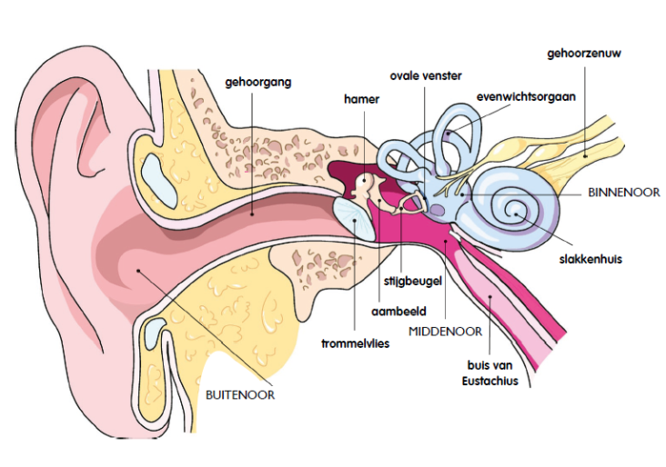

13.2 C V) Hoe kan bij gebruik van gentamycine de schade aan het gehoor zoveel mogelijk beperkt worden?
13.2 C A) ¨De schade is vaak te beperken door de keuze voor een minder ototoxische variant of een goede combinatie van stoffen en door een spreiding van de toediening over de tijd. Een hoge beginconcentratie, een hoge (cumulatieve) dosis en een gelijktijdige toediening van aminoglycosiden en diuretica (urineafdrijvende middelen) vergroten het risico.¨

Ervaringsdeskundige gebruik antibiotica, 2009

14.1 V) Bekijk de twee animaties op vaklokaal NLT en teken daarna zelf schematisch het experiment van Claude Bernard, op het niveau van één zenuwcel en één spiercel. Geef in je schema de volgende onderdelen aan: agonist, antagonist, curare, acetylcholine, acetycholinereceptor, spier en zenuw.
14. 1 A)

14.2 V) Beschrijf in eigen woorden hoe SSRI’s als medicijn tegen depressiviteit kunnen werken.
14.2 A) SSRI’s zijn antagonisten, deze blokkeren dus de receptoren. Zo zijn er minder receptoren vrij en daarbij wordt er minder serotonine opgenomen. Serotonine is de stof die zorgt voor de depressie, als er minder of geen stoffen zijn die depressiviteit opwekken is er geen depressie meer.

14.3 A V) Hoe komt het dat mensen doodgaan die botuline-toxine via de voeding
binnen krijgen?
14.3 A A) Botuline-toxine werkt op de plaats van zenuwuiteinden die verbonden zijn met spieren. Botuline-toxine blokkeert het uiteinde van de zenuw en zorgt ervoor dat de neurotransmitters geen prikkels meer door kunnen geven. botuline-toxine zorgt er dus voor dat er geen signalen doorgegeven kunnen worden aan de spieren, dit zorgt voor verlamming van alle spieren. Verlammen van alle spieren betekent ook de hartspieren, dit zorgt ervoor dat mensen die het via voeding binnenkrijgen doodgaan.

14.3 B V) Noem drie therapeutische toepassingen van botuline-toxine.
14.3 B A) 1. Torticollis spasmodica: dit is een dystonie van de hals- en nekspieren, waardoor iemand onwillekeurig hoofdbewegingen maakt.
2. Blefarospasme: dit is een dystonie van de oogspieren, waardoor iemand gaat knipperen met de ogen.
3. Spasmodische dysfonie: dit is een dystonie van de stembanden, waardoor de stem vervormd wordt.

14.3 C V) Hoe wordt voorkomen dat bij ‘Botox-behandeling’ dodelijke bijwerkingen optreden?
14.3 C A) Bij een botox behandeling wordt een heel klein beetje van het gif ingespoten op de afgesproken plaats, doordat het een klein beetje plaatselijk wordt ingespoten heeft het geen dodelijke bijwerkingen.

16. V) Ga van de bovenstaande stappen 1-3 steeds na wat hier de lichaamseigen sleutel is, wat de naam van het slot is, hoe de signaaldrager heet en wat het effect is (‘deur gaat open als het slot open gedraaid wordt’). Maak hier een tabel van.
16. A) Stap 1: Sleutel: Acetylcholine
Slot: Acetylcholine Receptor
Signaaldrager: Cyclisch adenosine monofosfaat
Effect: In gang zetten van het proces.
Stap 2: Sleutel: Histamine
Slot: Histamine H2-receptor
Signaaldrager: cAMP
Effect: Verhoging van de calciumconcentratie in de cel
Stap 3: Sleutel: Gastrine
Slot: Gastrine receptor
Signaaldrager: cAMP
Effect: Het openen van ionenkanaaltjes.

17. V) Bedenk enkele nadelen van het overmatig gebruik van remmers van de maagzuurproductie zonder begeleiding door een arts.
17. A) Er kunnen bijwerkingen als gevolg zijn, ook kunnen de stoffen reageren met andere medicijnen en stoffen. Ook kan het een verslavende werking geven.

19. V) Laat door een evenwichtsberekening zien dat onder de gegeven omstandigheden bijna alle ligand gebonden wordt door de receptor. Hulp: stel per L(iter) wordt x mol L(igand) omgezet.
19. A)

22. A V) Als prazosine alléén wordt toegediend, dus niet in competitie met fenylefrine, welk effect zal dit dan hebben in het lichaam?
22. A A) Het effect van prazosine is het ontspannen van de spieren rondom de blaashals en de prostaat.

22. B V) Bij welke klacht/ziekte zal een arts dus prazosine voorschrijven? Licht je antwoord toe.
22. B A) prazosine kan worden voorgeschreven bij meerder klachten en aandoeningen, de klacht waar prazosine het meest voor wordt gebruikt is bij iemand met een prostaatvergroting.

26. V) Noem ten minste 5 toedieningsvormen van een geneesmiddel.
26. A) Oraal, rectaal, nasaal, oculair, cutaan.

27. A V) Leg uit welk stereochemisch structuurkenmerk van -D-glucose het mogelijk maakt dat cyclodextrines gevormd kunnen worden.
27. A A) Door de OH groepen, deze maken waterbruggen mogelijk.

27. B V) Hoeveel OH-groepen bevinden zich aan de binnenkant van een - cyclodextrinemolecuul?
27. B A) 12, 14 of 16.

28. V) Leg uit dat het niet erg is dat van een pro-drug de biologische beschikbaarheid laag is.
28. A) Een pro-drug wordt pas in een bepaald orgaan of omgeving actief gemaakt, hierdoor zal deze drug de bestemming sowieso wel bereiken en dus weinig verloren gaan.

29. V) Eén van de manieren om de klachten bij een maagzweer te bestrijden is het remmen van de protonpomp in de pariëtaalcellen van de maagwand d.m.v. een zgn. PPI (zie paragraaf 3.3) Een bekend geneesmiddel dat een PPI bevat is omeprazol. In figuur 32 zie je de structuur van omeprazol en zijn metabolieten. Leg uit hoe omeprazol werkt.
29. A) Omeprazol is een zogenaamde protonpompremmer, omeprazol zorgt voor een onomkeerbare remming van de protonpomp. Door de remming van de protonpomp wordt de maagzuurproductie geblokkeerd. Omeprazol verhelpt hierbij de aagklachten als maagzweer en maagbloedingen.

30. V) Schets een grafiek waarbij je op de y-as de plasmaconcentratie zet en op de x-as de tijd, als je uit zou gaan van het ééncompartimentenmodel.
30. A)
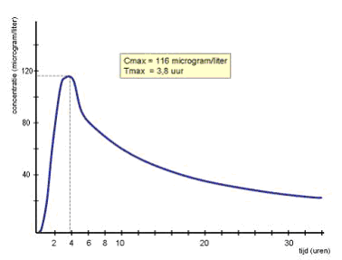
31. V) Leg in eigen woorden aan de hand van figuur 34 uit wat het schijnbare of fictieve verdelingsvolume is.
31. A) Dit is de hoeveelheid medicijn die nodig is om dezelfde verdelingsvolume te krijgen als er gemeten is.

Practica

Oplosbaarheid van geneesmiddelen

Inleiding
Elk geneesmiddel heeft in het lichaam een andere oplosbaarheid. De oplosbaarheid is een chemische eigenschap van een stof en geeft de mate aan waarin de ene stof in de andere kan worden opgelost. Met dit practicum wordt de oplosbaarheid van twee pijnstillers bij kamertemperatuur bekeken.

Opdrachten
2.1 A V) Zoek de structuurformules, molmassa’s en oplosbaarheid in water, alcohol en ether op van acetylsalicylzuur en paracetamol.
2.1 A A)

 | Acetylsalicylzuur | Paracetamol
Structuurformule | 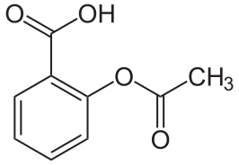 | 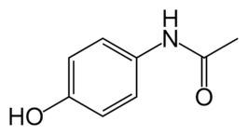
Molmassa | 180,158 g/mol | 151,163 g/mol
Opl. water | 3 mg/mL (20 °C) | 12,78 g/L (20 °C)
Opl. alcohol | - | -
Opl. ether | - | -

2.1 B V) Bereken hoeveel water er volgens de theoretische oplosbaarheid moet worden toegevoegd om 100 mg acetylsalicylzuur, resp. paracetamol op te lossen.
2.1 B A) 33⅓ ml (Acetylsalicylzuur), 7,82 ml (Paracetamol)

Voer nu dezelfde bewerking uit met het tablet paracetamol.

2.2 A V) Bereken de oplosbaarheid van aspirine en paracetamol volgens de uitkomsten van dit experiment en vergelijk deze met de theoretische oplosbaarheid. Als er verschillen zijn: geef aan waardoor dit komt.
2.2 A A) Deze vraag is niet te beantwoorden, aangezien wij alleen suspensies hebben verkregen.

2.2 B V) Je hebt het experiment uitgevoerd bij kamertemperatuur. De lichaamstemperatuur is 37 C. Welke invloed zal dit verschil hebben op de oplosbaarheid?
2.2 B A) De oplosbaarheid neemt toe bij 95% van de stoffen wanneer de temperatuur toeneemt.

Onderzoeksvraag
Wat is de relatieve oplosbaarheid van aspirine tegenover paracetamol in verschillende vloeistoffen?

Hypothese
We verwachten dat er veel water, aceton en ethanol nodig zal zijn om de aspirine en paracetamol in op te lossen.

Materiaal + Methode
30 mg paracetamol
30 mg aspirine
200 ml water
200 ml ethanol
200 ml aceton

Resultaten
10 mg paracetamol in 100 ml water lost matig op, een ligte suspensie met een beetje neerslag.
10 mg aspirine in 100 ml water lost matig op, een ligte suspensie met een beetje neerslag.

10 mg paracetamol in 15 ml water lost matig op, een suspensie met neerslag.
10 mg aspirine in 15 ml water lost matig op, een ligte suspensie met kleine brokjes.

10 mg paracetamol in 15 ml aceton lost matig op, een suspensie met kleine brokjes neerslag.
10 mg aspirine in 15 ml aceton lost matig op, een suspensie met grote brokjes.

10 mg paracetamol in 15 ml ethanol lost matig op, een suspensie met veel neerslag.
10 mg aspirine in 15 ml ethanol lost matig op, grote korrels met neerslag.

Conclusie + Discussie
Zowel paracetamol als aspirine lossen slecht op in alle vloeistoffen. Hieruit kunnen wij concluderen dat de werkzame stoffen in zeer lage concentraties aanwezig zijn en dat er veel reststoffen aanwezig zijn. De hypothese is dus juist.

Kwalitatieve bepaling van acetylsalicylzuur met behulp van ijzer(III)chloride

Inleiding
Aspirine is de meest bekende merknaam voor de stof acetylsalicylzuur. Het wordt over de hele wereld door miljoenen mensen gebruikt als geneesmiddel, voornamelijk als pijnstiller en koortsverlagend middel. Dagelijks wordt in Nederland door circa 4% van de bevolking een pijnstiller genomen. Aspirine en paracetamol zijn de meest gebruikte pijnstillers. Met dit practicum gaan we testen of er (acetyl)salicylzuur in APC- en Aspirinetabletten zit.

Opdrachten
2. A V) Teken het complex.
2. A A)

2. B V) Wat kun je op basis van je waarnemingen zeggen over de hoeveelheid acetylsalicylzuur in de twee soorten tabletten?
2. B A) Door de verkleuringen kunnen wij zien dat er een zeer kleine hoeveelheid inzit.

2. C V) Welke tablet heeft de hoogste concentratie acetylsalicylzuur volgens de uitkomst van dit practicum? Klopt dat met de theoretische waarden (literatuurwaarden/ beschrijving op de bijsluiter en verpakkingen)?
2. C A) APC heeft het hoogste aantal acetylsalicylzuur aangezien het de hoogste mate van verkleuring heeft. Dit komt overeen met de verpakking.

Onderzoeksvraag
Zit er acetylsalicylzuur in APC- en aspirinetabletten?

Hypothese
Aangezien (acetyl)salicylzuur één van de meest gebruikte pijnstillers is lijkt het ons mogelijk dat deze stof verwerkt zit in de APC- en aspirinetabletten.
Als (acetyl)salicylzuur in APC- en apsirinetabletten zit dan zal de suspensie paars kleuren door Fe(III)Cl, wanneer (acetyl)salicylzuur niet in APC- en aspirinetabletten zit zal de suspensie kleurloos blijven wanneer er Fe(III)Cl aan toegevoegd wordt.

Materiaal + Methode
2 mortieren, 4 reageerbuizen, reageerbuisrek, microspatel, tablet Aspirine, tablet APC, Acetylsalicylzuur, zuiver Salicylzuur, 0,02 M Fe(III)Cl (= IJzer(III)Chloride) en demiwater.

Maak een APC-tablet en een Aspirinetablet fijn in een mortier. Nummer de reageerbuizen en noteer wat je in welke reageerbuis doet: Neem van de fijngemaakte APC- en Aspirinetablet, van het zuiver acetylsalicylzuur en het zuiver salicylzuur ieder een microspatelpunt en doe deze elk afzonderlijk in een reageerbuis. Voeg per reageerbuis 5 mL demiwater toe om het poeder op te lossen. Voeg drie druppels 0,02 M Fe(III)Cl toe aan elke reageerbuis. Kijk wat er gebeurt en noteer dit (per reageerbuis).

Resultaten
Buisje 1: APC + Demiwater
Buisje 2: Aspirine + Demiwater
Buisje 3: Acetylsalicylzuur + Demiwater
Buisje 4: Salicylzuur + Demiwater
Buisje 5: Controlegroep (Demiwater)

Na toevoeging van Fe(III)Cl:
Buisje 1: Lichte paarse verkleuring.
Buisje 2: Zeer lichte paarse verkleuring (bij 3-voudige dosering).
Buisje 3: Verkleurt niet.
Buisje 4: Sterke paarse verkleuring.
Buisje 5: Verkleurt niet.

Conclusie
Met Fe(III)Cl kan er salicylzuur aangetoont worden. Met de controlegroep wordt er aangetoont dat Fe(III)Cl niet reageert met water en dus geen invloed heeft op de resultaten. De resultaten tonen aan dat er in buisje 1, 2 en 4 zich salicylzuur bevindt.

Samenvatting Farmacokinetiek/dynamiek

Farmacodynamiek gaat over de werking van een medicijn in het lichaam:

Eén van de voorbeelden van deze werking is de chemische communicatie. Hierbij wordt er een eiwitcomplex gevormd aan de rand van de cel aan een receptor, waardoor er een signaal de cel in kan worden gestuurd. De second messenger die hier ontstaat brengt dit signaal naar de verschillende organellen in de cel. De werking van geneesmiddelen is gebaseerd op het beïnvloeden van deze chemische communicatie.

Dan is er het ligand. Dit is een complex wat wordt gevormd met een eiwit en een receptor. Dit eiwit kan er voor zorgen dat processen op gang worden gebracht of dat deze worden gestopt. Dit gebeurt respectievelijk met een agonist en een antagonist. Beide soorten ‘sleutels’, worden als geneesmiddel gebruikt: als een ziekte veroorzaakt wordt doordat het lichaam zelf te weinig ‘sleutels’ aanmaakt, wordt de agonist ingezet. Een antagonist wordt als geneesmiddel ingezet als het lichaam teveel eigen ‘sleutels’ aanmaakt. Door het toevoegen van een antagonist bezet je ‘het slot’, waardoor de lichaamseigen ‘sleutels’ hun werk niet meer kunnen doen.
Deze werking kan ook worden toegepast op neurotransmitters. Zo kunnen signalen worden verminderd of gestopt om bijvoorbeeld pijn te verminderen. Hier zit wel het nadeel van gewenning aan verbonden, waardoor er na herhaaldelijk gebruik een grotere dosis moet worden toegepast.

Farmacokinetiek gaat over wat het lichaam met een medicijn doet:

Met de farmacokinetiek kan bepaald worden wat de optimale dosering van een medicijn is. Om dit te bepalen moet er gekeken worden naar de verschillende fasen die het medicijn ondergaat in het lichaam. Het toedienen van een medicijn heet de farmaceutische fase. Vervolgens wordt het medicijn opgenomen in het lichaam via de huid, longen of spijsverteringskanaal in het bloed in de absorptiefase. Daarna verdeelt het medicijn zich en ondergaat het bewerkingen in de distributie- en metabolische fase. Op de plaats van werking bereikt het de farmacodynamische fase. Tenslotte wordt het uit het lichaam verwijdert: eliminatiefase.

In de eerste fase, de farmaceutische fase, zijn enkele vormen van speciale toediening het ‘slow-release preparaat’ waardoor het medicijn geleidelijk tot werking komt, of inhalatie via de longen, waardoor het niet in het bloed komt en sommige bijwerkingen voorkomen kunnen worden. Met deze speciale vormen van toediening kunnen er bepaalde nadelen voorkomen worden.

In de absorptiefase wordt het medicijn opgenomen in het lichaam. Dit gebeurt vaak door de huid, longen of darmwand. In de darmwand bevinden zich capillairen, een soort haarvaatjes. Deze vaatjes brengen vervolgens het bloed van de darm naar de lever waardoor veel geneesmiddelen uit het bloed worden gehaald en worden omgezet in andere stoffen. Dit heet het ‘first pass effect’. De fractie van een toegediende dosis van een geneesmiddel die uiteindelijk in de bloedsomloop komt, wordt de ‘biologische beschikbaarheid’ genoemd.

Middelen met een sterk ‘first pass effect’ hebben na orale toediening een matige biologische beschikbaarheid. Maar sommige geneesmiddelen worden juist toegediend in een vorm die
pas effect heeft nadat deze in de lever tot een actieve stof is omgezet. Een voorbeeld hiervan is codeïne, dat in de lever wordt omgezet tot morfine. Dit morfine heeft het pijnstillend en hoestdempend effect waarvoor codeïne wordt toegepast. Men spreekt in dit geval van een ‘pro- drug’. Soms wordt het first pass effect gebruikt om een geneesmiddel in de bloedsomloop te krijgen dat zelf de darmwand nauwelijks passeert, terwijl de pro-drug wel goed wordt opgenomen. Men dient dit middel dan oraal als
pro-drug toe; via de darmwand komt het met het bloed in de lever, waar het wordt omgezet tot het actieve geneesmiddel.

Het belangrijkste aan de verdelingsfase is het probleem van de bloed-hersenbarrière en het bepalen van de verdelingsgraad in het lichaam, en hiermee het weefsel. In de syllabus wordt het bepalen van deze verdelingsgraad duidelijk uitgelegd met een formule en bijbehorende afbeelding.

In de laatste fase wordt het medicijn uit het lichaam verwijderd. Dit is de eliminatiefase en wordt ook wel eliminatie of excretie genoemd. Nadat het medicijn de lever voor de eerste keer heeft gepasseerd na door de mond ingenomen te zijn, passeert deze de lever nogmaals en worden wéér de medicijnen onder invloed van enzymen beïnvloed. De stoffen zijn nu nóg polairder dan eerst. Op deze manier worden geneesmiddelen uiteindelijk via de gal (met de faeces) of urine uit het lichaam verwijderd.

Slot
In dit portfolio hebben wij veel geleerd over medicijnen en zijn hier ook dieper op ingegaan. Zo hebben wij kennis gemaakt met het productieproces en zowel farmacodynamiek als -kinetiek. Het is ons duidelijk geworden dat medicijnen nog veel ingewikkelder zijn dan ze lijken, vooral met betrekking tot de eerder genoemde werking.

